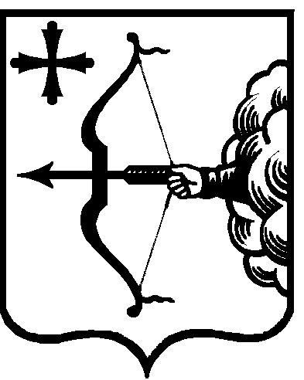
ПРОЕКТ №_____
Закон
Кировской области

О внесении изменений в Закон Кировской области «О бюджетном процессе в Кировской области»

Принят Законодательным Собранием Кировской области

Статья 1

Внести в Закон Кировской области от 24 октября 2013 года № 336-ЗО «О бюджетном процессе в Кировской области» (Сборник основных нормативных правовых актов органов государственной власти Кировской области, 2013, № 6 (150), ст. 5353; 2015, № 1 (157), ст. 5624; № 6 (162), ст. 5830; 2016, № 4 (166), ст. 5990; № 5 (167), ст. 6035; № 6 (168), ст. 6064, ст. 6068; Кировская правда, 2017, 26 декабря) следующие изменения:
- в части 2 статьи 18:
а) дополнить новым абзацем четвертым следующего содержания:
«доходов областного бюджета от денежных взысканий (штрафов) за нарушение законодательства Российской Федерации о безопасности дорожного движения;»;
б) абзацы четвертый - десятый считать соответственно абзацами пятым - одиннадцатым;
- статью 24 дополнить пунктами 51², 51³, 51⁴, 51⁵ следующего содержания:
«51²) устанавливает порядок принятия решений об осуществлении бюджетных инвестиций на подготовку обоснования инвестиций и проведение его технологического и ценового аудита за счет средств областного бюджета;
51³) устанавливает порядок осуществления бюджетных инвестиций на подготовку обоснования инвестиций и проведение его технологического и ценового аудита за счет средств областного бюджета;
51⁴) устанавливает порядок принятия решений о предоставлении субсидий из областного бюджета и бюджета Кировского областного территориального фонда обязательного медицинского страхования на обеспечение областными государственными бюджетными и автономными учреждениями и областными государственными унитарными предприятиями подготовки обоснования инвестиций и проведение его технологического и ценового аудита;
51⁵) устанавливает порядок предоставления субсидий из областного бюджета и бюджета Кировского областного территориального фонда обязательного медицинского страхования на обеспечение областными государственными бюджетными и автономными учреждениями и областными государственными унитарными предприятиями подготовки обоснования инвестиций и проведение его технологического и ценового аудита;»;
3) часть 4 статьи 29 изложить в следующей редакции:
«4. Составленный министерством финансов Кировской области проект областного бюджета до внесения проекта закона области об областном бюджете на рассмотрение Законодательного Собрания Кировской области представляется на рассмотрение и одобрение в Правительство Кировской области»;
4) в статье 34:
а) часть 1 изложить в следующей редакции:
«1. Публичные слушания по проекту областного бюджета проводятся Правительством Кировской области после внесения проекта закона области об областном бюджете на рассмотрение Законодательного Собрания Кировской области»;
б) абзац второй части 10 признать утратившим силу;
5) в статье 36 слова «10 октября» заменить словами «01 ноября»;
6) в части 2 статьи 38 слова «20-дневный» заменить словами
«15-дневный»;
7) в статье 39 слова «30 ноября» заменить словами «20 декабря»;
8) в части 7 статьи 40 цифру «20» заменить цифрой «15»;
9) статью 57 изложить в следующей редакции:
«Статья 57. Публичные слушания по годовому отчету об исполнении областного бюджета

Публичные слушания по годовому отчету об исполнении областного бюджета проводятся Правительством Кировской области после представления годового отчета об исполнении областного бюджета за отчетный год в Законодательное Собрание Кировской области.
Публичные слушания проводятся в заочной форме путем размещения годового отчета об исполнении областного бюджета за отчетный год, а также документов и материалов, указанных в статье 56 настоящего Закона, на официальном информационном сайте Правительства Кировской области не позднее 3 рабочих дней до начала проведения публичных слушаний по отчету об исполнении областного бюджета. Публичные слушания проводятся в срок не менее 10 календарных дней.
Решение о проведении публичных слушаний принимается в форме распоряжения Губернатора Кировской области, которое должно содержать следующую информацию:
о сроках проведения публичных слушаний по годовому отчету об исполнении областного бюджета за отчетный год;
о месте размещения годового отчета об исполнении областного бюджета за отчетный год, а также документов и материалов, указанных в статье 56 настоящего Закона;
об электронном адресе для направления рекомендаций по годовому отчету об исполнении областного бюджета за отчетный год.
Не позднее 5 рабочих дней до начала проведения публичных слушаний на официальном информационном сайте Правительства Кировской области размещается информация:
о сроках начала и окончания проведения публичных слушаний по годовому отчету об исполнении областного бюджета за отчетный год;
об электронном адресе для направления рекомендаций по годовому отчету об исполнении областного бюджета за отчетный год.
По итогам публичных слушаний по годовому отчету об исполнении областного бюджета за отчетный год принимаются рекомендации, которые подлежат опубликованию на официальном информационном сайте Правительства Кировской области.»;
10) в части 3 статьи 59 слова «до 1 октября» заменить словами
«до 20 октября»;
11) в статье 61 слова «10 октября» заменить словами «01 ноября»;
12) в части 2 статьи 63 слова «20-дневный» заменить словами
«15-дневный»;
13) в статье 64 слова «30 ноября» заменить словами «20 декабря»;
14) в части 7 статьи 65 цифру «20» заменить цифрой «15».

Статья 2

- Настоящий Закон вступает в силу со дня его официального опубликования, за исключением пунктов 1 и 2 статьи 1 настоящего Закона, вступающих в силу с 1 января 2019 года.
2. Положения пунктов 1, 3 – 8, 10 – 14 статьи 1 настоящего Закона применяются к правоотношениям, возникающим при составлении и рассмотрении проектов областного бюджета и бюджета Кировского областного территориального фонда обязательного медицинского страхования, начиная с проектов указанных бюджетов на 2019 год и на плановый период 2020 и 2021 годов.
3. Пункты 3 – 8, 10 – 14 статьи 1 настоящего Закона действуют
до 31 декабря 2018 года.

Губернатор

Кировской области И.В. Васильев

г.Киров
«___»___________2018 года

№______

